**Жители Подмосковья могут выбрать на регпортале способ получения платежек за коммуналку**

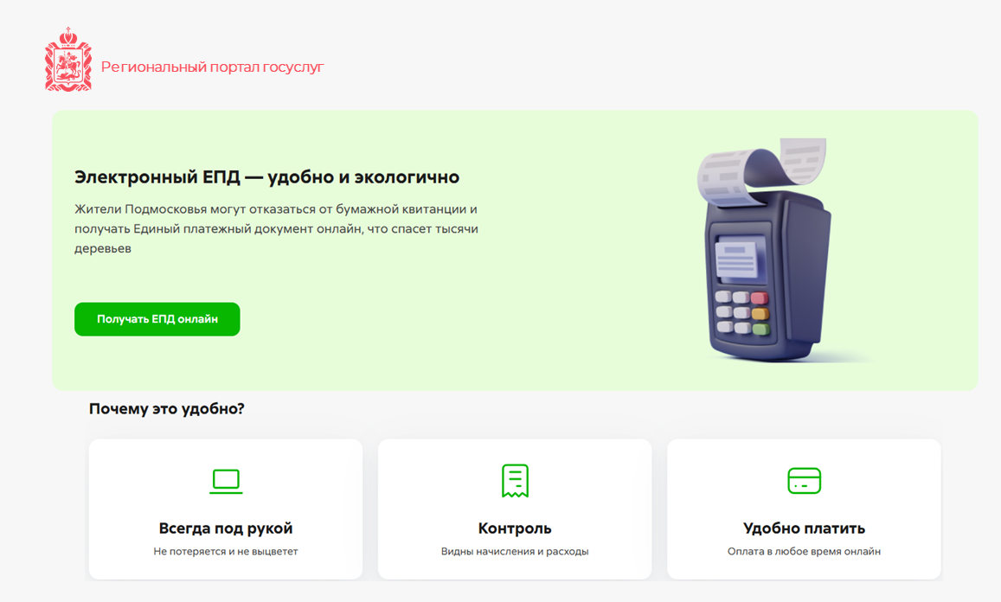

У жителей Московской области появилась возможность отказаться от бумажных платежных документов и получать их только онлайн. [Цифровой сервис](https://uslugi.mosreg.ru/epd) доступен на региональном портале госуслуг.

«Многие жители Подмосковья уже перешли на электронные платежки, однако до сих пор получают в бумажном виде дубликата квитанции, хотя порой заглядывают в почтовый ящик лишь несколько раз в год. Теперь на регпортале появилась возможность полностью отказаться от бумаги и перейти на электронные платежки за ЖКУ. Это не только экономит время, но и помогает сохранить природу.

Эксперимент по отправке квитанций за ЖКУ только в электронной форме запущен Московской областью вместе с федеральным правительством. Принять участие в эксперименте могут жители многоквартирных домов, которые являются собственниками недвижимости или арендаторами по договору социального найма, имеющие лицевой счет в «МосОблЕИРЦ».

Чтобы отказаться от получения бумажных единых платежных документов, необходимо авторизоваться на портале госуслуг Подмосковья через ЕСИА и на странице [сервиса](https://uslugi.mosreg.ru/epd) дать свое согласие на получение платежек только в электронном виде. После этого электронные квитанции начнут поступать в личный кабинет плательщика на региональном портале, начиная со следующего месяца.

В период эксперимента плательщик в любое время имеет право получить платежный документ в бумажном виде, а также вернуться к бумажному формату. Для этого необходимо изменить свое решение на региональном портале до 20 числа текущего месяца.

Экспериментальная программа реализуется на основании Постановления Правительства РФ № 126 «О проведении на территории Московской области эксперимента по направлению платежного документа для внесения платы за жилое помещение и коммунальные услуги в многоквартирных домах в электронной форме без дублирования на бумажном носителе».